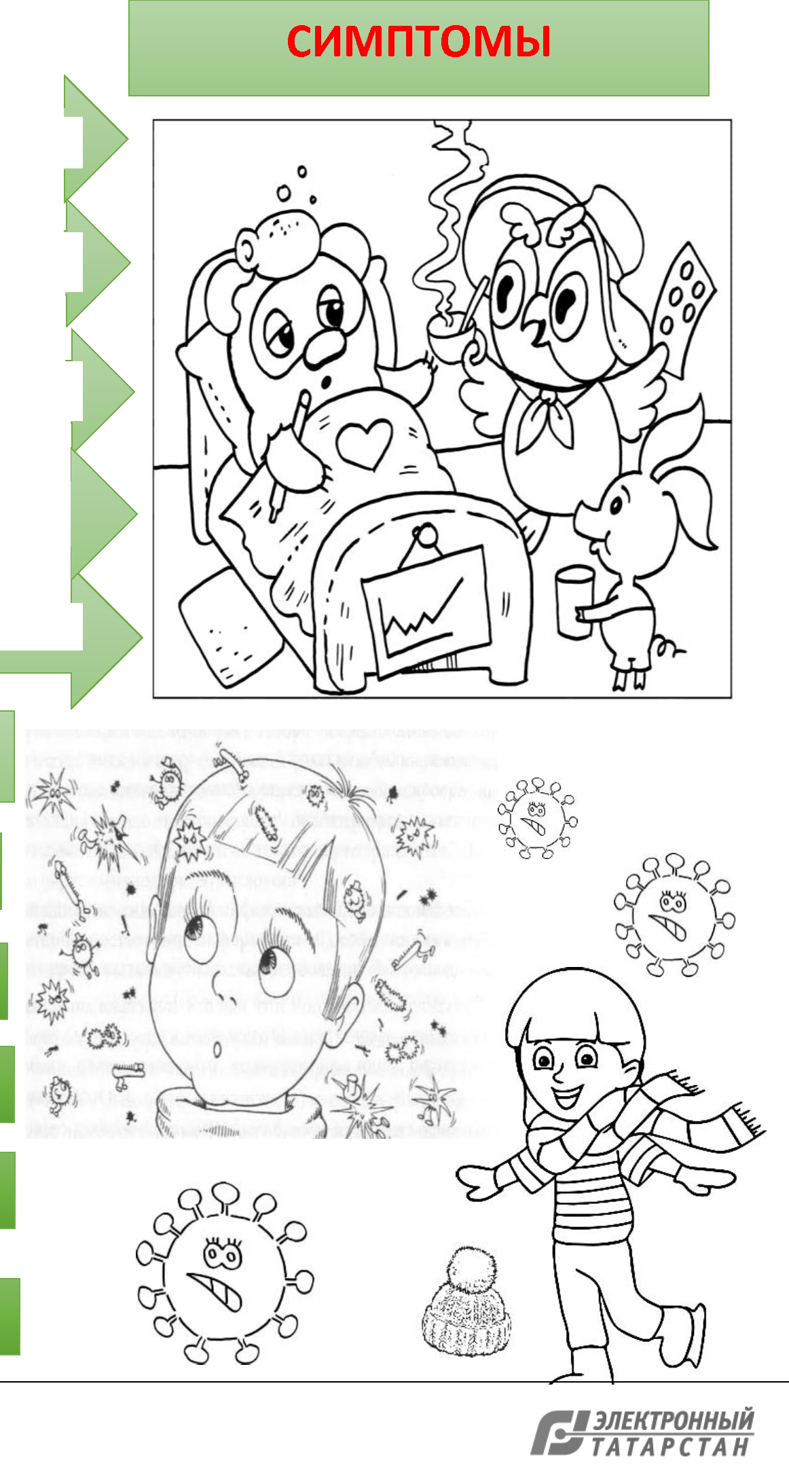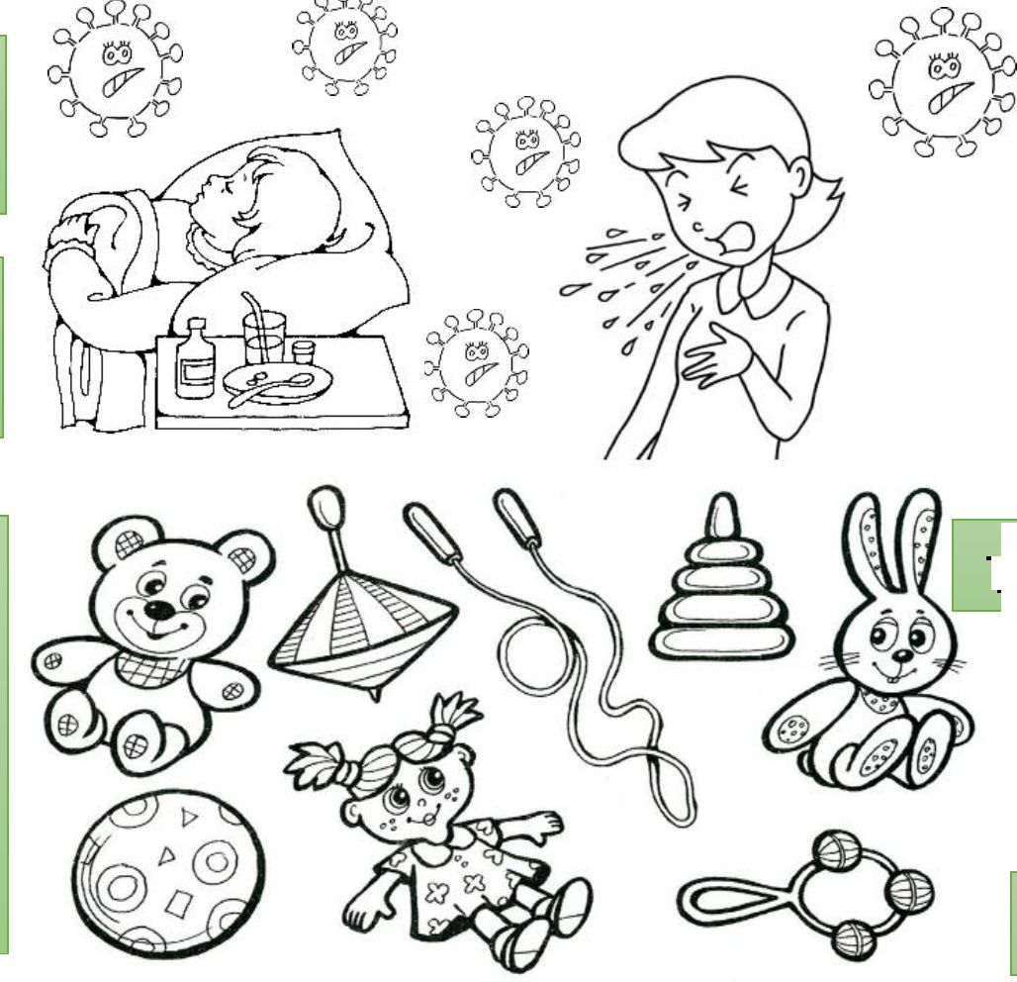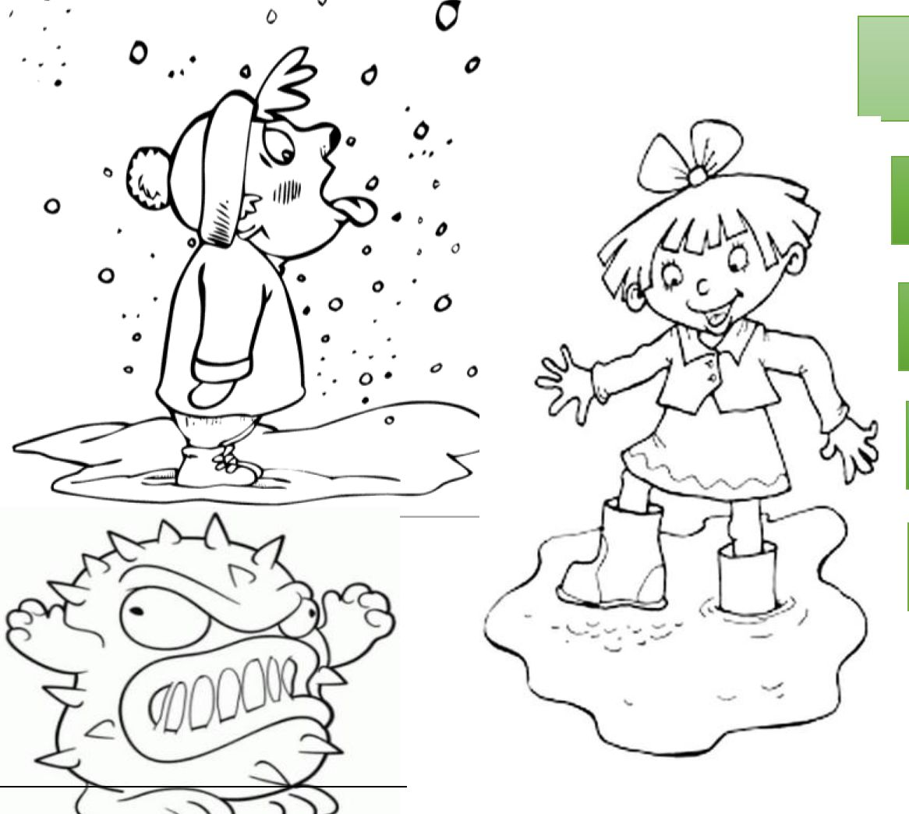
Грипп - это заболевание, которое витает в воздухе.
Источник инфекции - больной человек.
о 9_£>
ТЕМПЕРАТУРА 38-40^{о}С

tfv /С сГЬ
КАШЕЛЬ
ГОЛОВНАЯ БОЛЬ
ОЗНОБ
МЫШЕЧНАЯ БОЛЬ
Грипп передаётся при 4- кашле,
4- чихании,
4- разговоре
-I- через различные
предметы
ГРИППОМ БОЛЕЕТ ТОТ:
КТО ГУЛЯЕТ БЕЗ ШАПКИ
КТО ЕСТ СНЕГ И СОСУЛЬКИ
КТО ХОДИТ ПО ЛУЖАМ
КТО НЕ ПРОВЕТРИВАЕТ ПОМЕЩЕНИЕ
КТО ХАНДРИТ И БЕЗДЕЛЬНИЧАЕТ

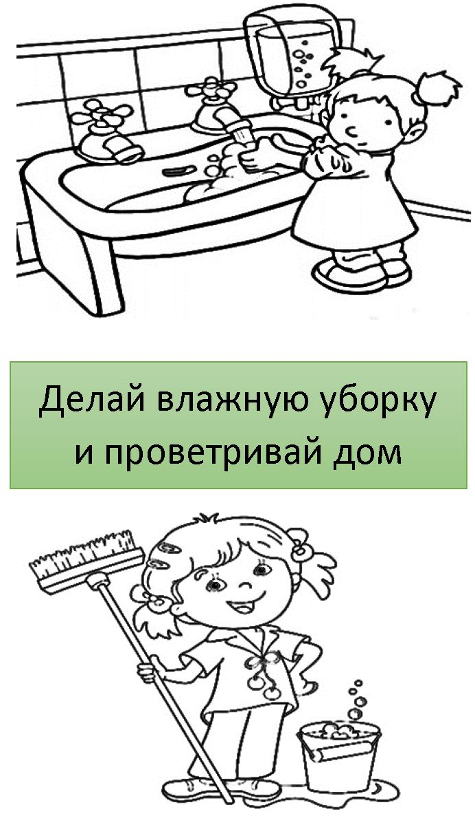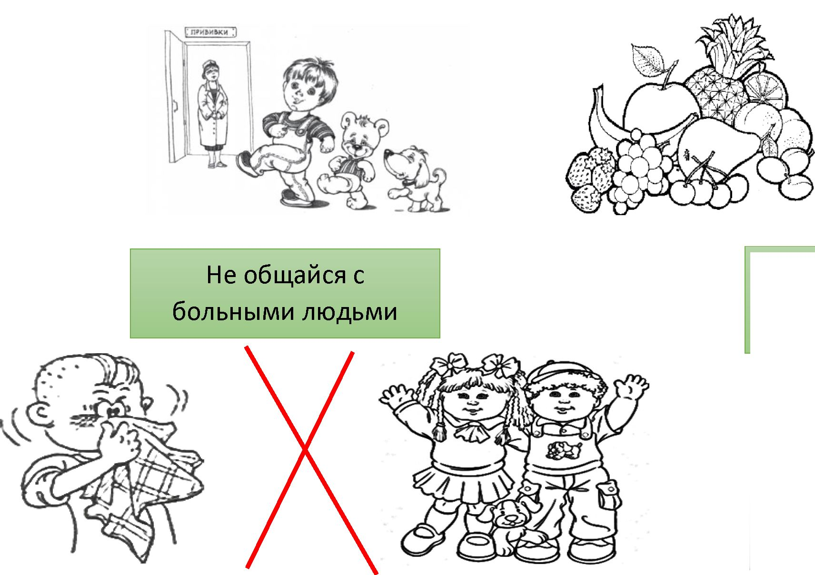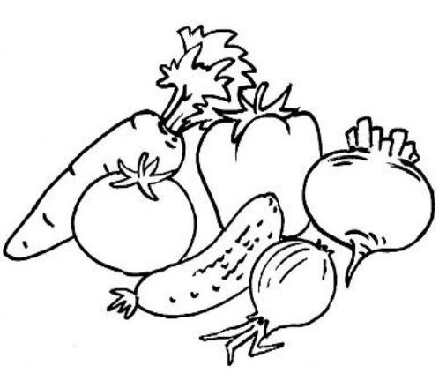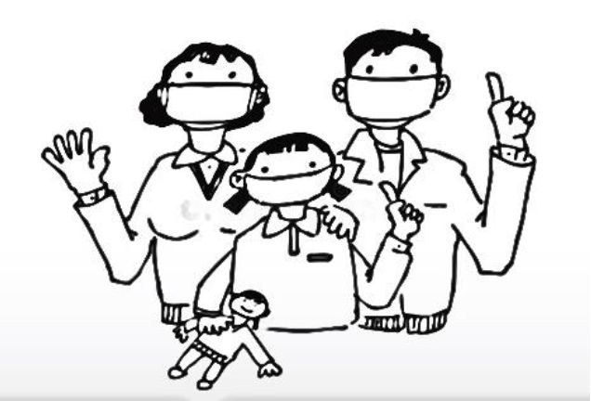
Часто и тщательно мой |  | Слушайся маму, делай |  | Правильно питайся, ешь
руки |  | прививку от гриппа! |  | фрукты, овощи (лук, чеснок)

Носи маску в транспорте, в магазине и других общественных местах

Соблюдай режим дня. |  | Закаляйся и делай |  | Одевайся по погоде |  | Ежедневно гуляй на
Спи 8-10 часов в сутки |  | зарядку |  | Одевайся по погоде |  | свежем воздухе

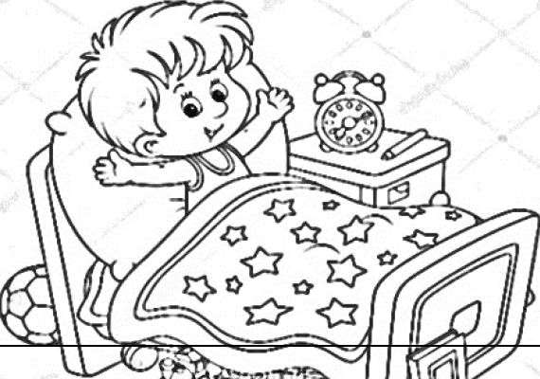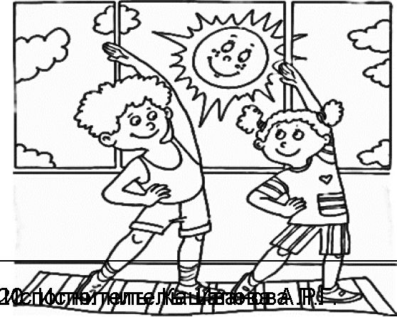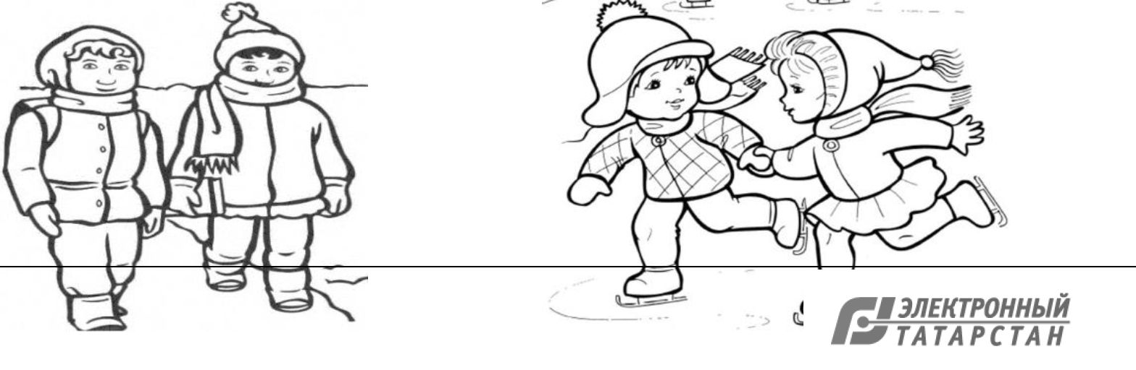

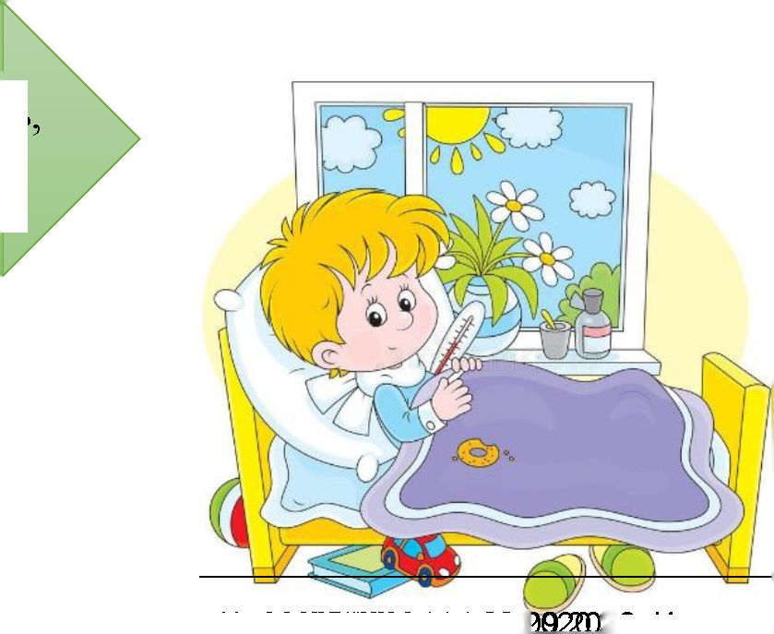Ты уже взрослый, а значит-много можешь
сделать сам!

Пожалуйста, помоги родителям позаботиться
о благополучии и здоровье Вашей семьи.
ДОРОГОЙ ДРУГ!
ГРИПП - чрезвычайно заразное заболевание, вызываемое вирусами гриппа. Грипп чаще всего появляется зимой и ранней весной. И до сих пор остается наиболее массовой, повсеместно распространенной инфекцией.
Источник инфекции - больной человек, который особенно опасен в первые дни болезни с 1 по 7 день.
Путь передачи инфекции преимущественно - воздушно-капельный при разговоре, кашле, чихании.
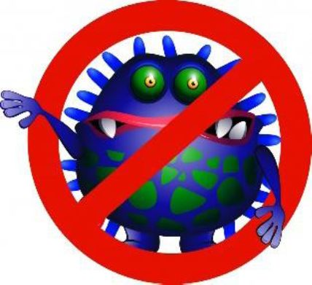При кашле или чихании вирус в воздухе распространяется на расстоянии до 2-3-х метров. 1 заболевший может заразить до 40 здоровых людей. Существует вероятность контактной передачи вируса через предметы обихода, детские игрушки, посуду, белье.
Вирусы гриппа живут на руках человека 5 минут, от 2-х до 9-ти часов в воздухе
закрытых помещений, где находится больной, 24-48 часов -на металле и пластмассе, 10 суток на поверхности стекла, 12 часов на носовом платке, 17 дней - в кошельке.
Симптомы
Грипп-серьёзное заболевание, опасное своими осложнениями.

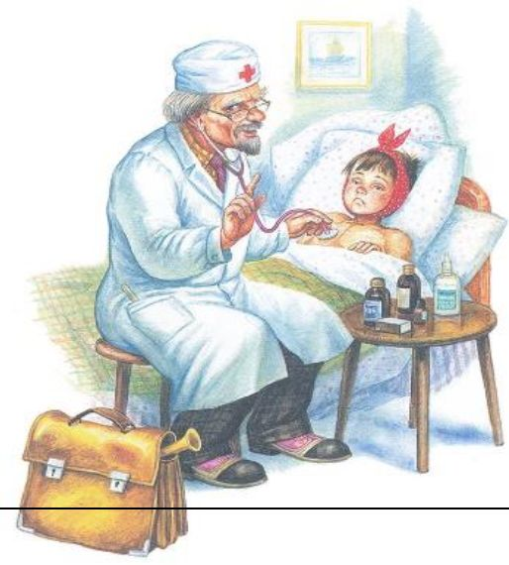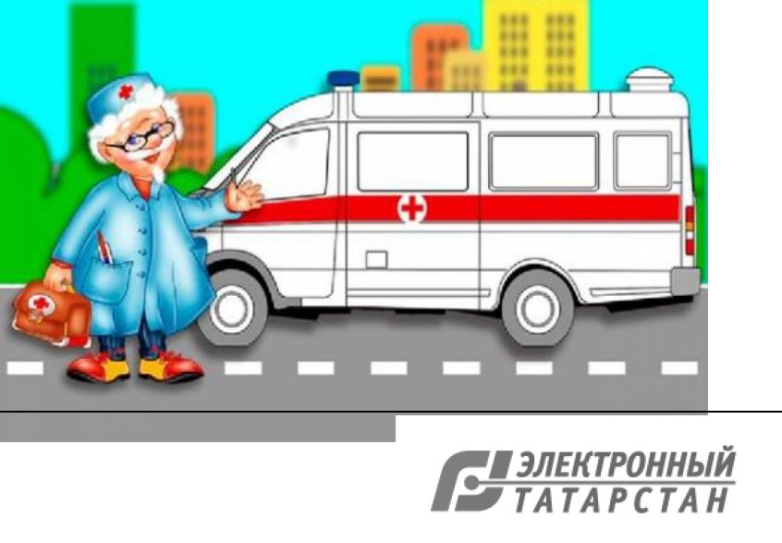
Головная боль,
слабость
Высокая температура
Покраснение глаз
Заложенность носа или насморк,
першение в горле
Ломота в теле

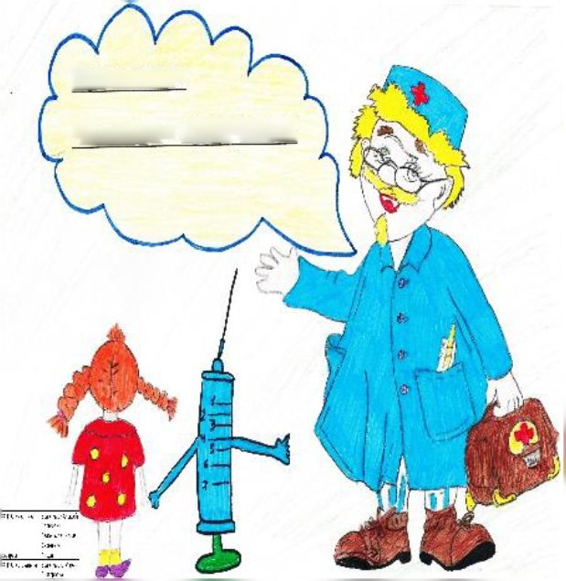Самым эффективным способом профилактики гриппа является вакцинация. Прививки делаются за 2 - 3 недели до начала роста заболеваемости.
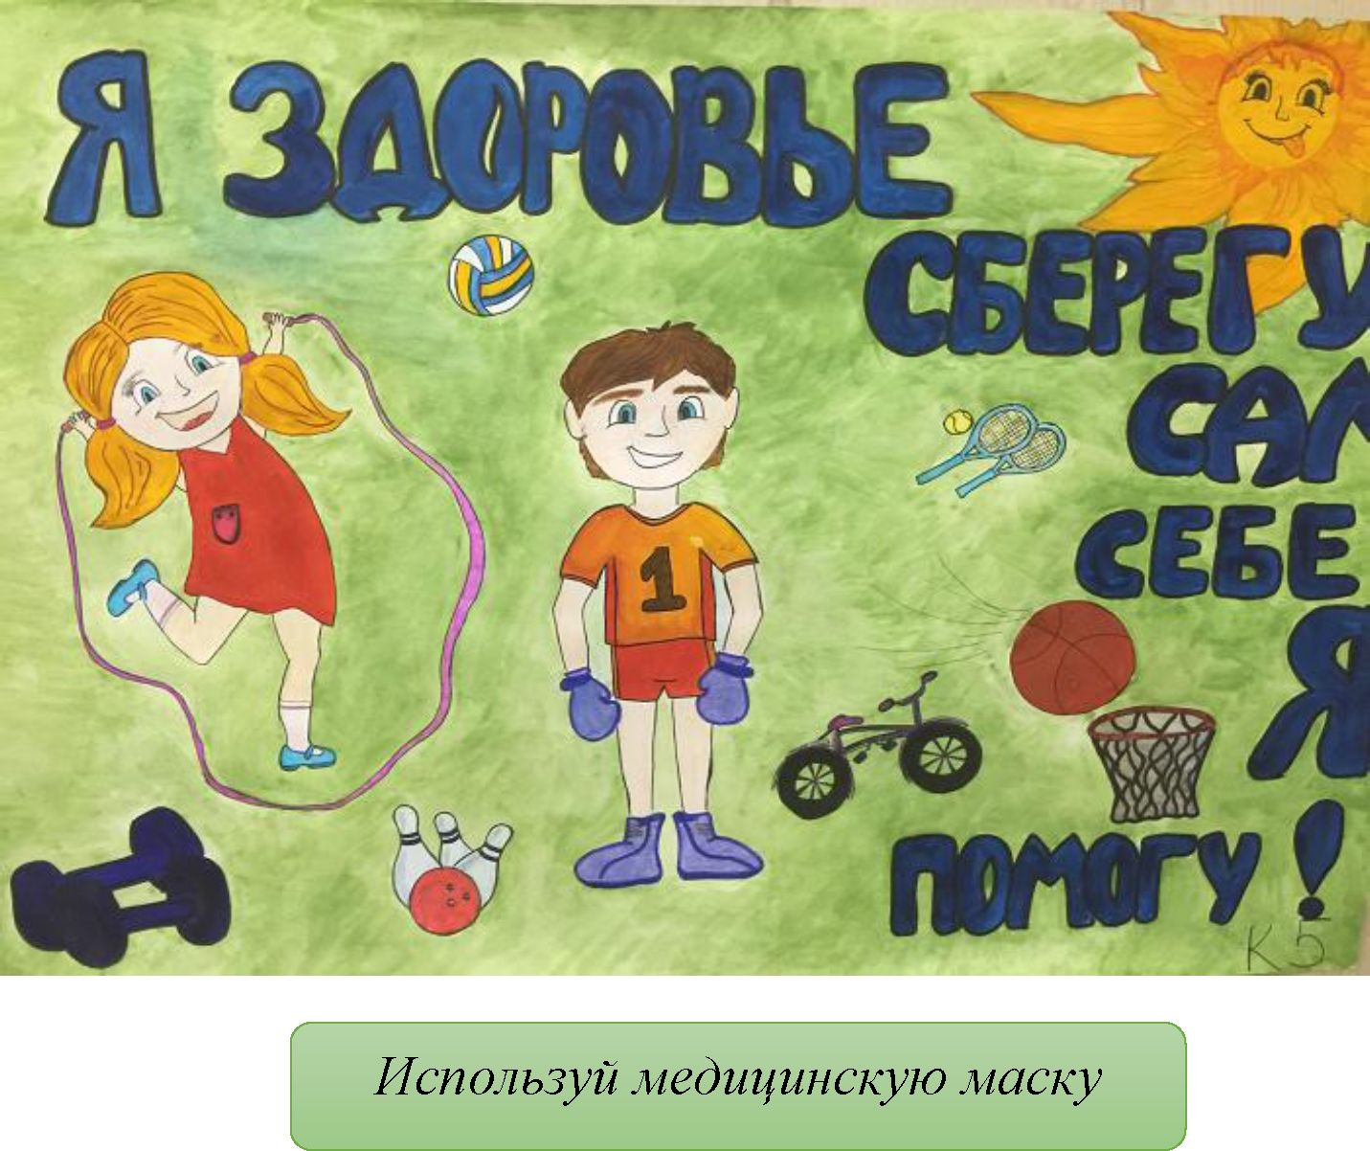Детям прививки делают в школах и только с письменного разрешения родителей.
Прививка¹»'
Человек^ ЗДОРОВЬЕ
Тщательно мой руки, как
только вернулся домой, а
также перед едой, после
туалета.
( | Мой руки после кашля, | Л
1 | высмаркивания. | >

^■
Если нет возможности
вымыть руки с мылом,
используй влажные салфетки
или антисептический гель.
г
Не трогай глаза, нос, рот
грязными руками
Л
Следи затем, чтобы в комнате всегда был свежий воздух.
g
I
Занимайся физкультурой,
высыпайся.
Реже посещай места
скопления людей
(библиотеки, магазины и
др.) во время эпидемии.
Избегай контактов с
заболевшими!
¥

Если заболел,
Оставайся дома!
Иначе можешь заразить окружающих

ВНИМАНИЕ! РОДИТЕЛИ. ГРИПП!
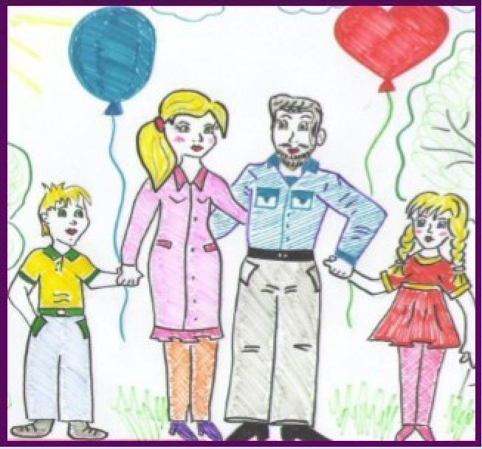ГРИПП. Острая инфекционная болезнь, поражающая верхние дыхательные пути, от носа до мельчайших бронхов. Возможно одновременное заражение гриппом и коронавирусом.
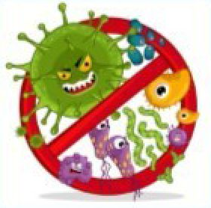Гриппом болеют люди любого возраста, но наибольшее количество заболевших наблюдается среди детей от 1 до 14 лет. Это объясняется тем. что их иммунная система несовершенна.
Вирусы гриппа живут на руках человека 5 минут, от 2-хдо 9-ти часов в воздухе закрытых помещений, где находится больной. 24-48 часов -на металле и пластмассе. 10 суток на поверхности стекла. 12 часов на носовом платке. 17 дней - в кошельке. . ^

* * * \шШк *
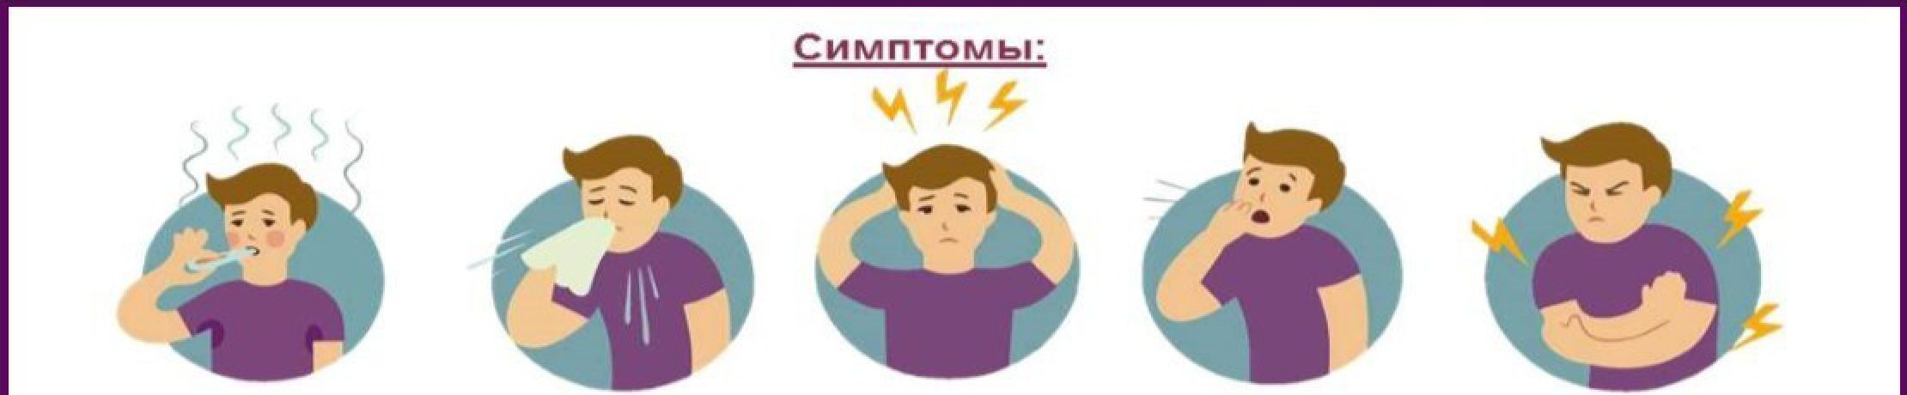Источник инфекции - больной человек. Вирус выделяется с капельками
слизи при разговоре, до 2-3 метров. Возмо- день болезни.
Затруднение
Головные

Кашель
Боли в мышцах
и с

«УТРЕМ»НОС ГРИППУ!

